药品集中带量采购报量系统功能操作手册

关于这本手册
该操作手册包含了您在使用“采购需求管理”功能时所需了解的信息。手册中所出现的用户名称及相关数据均为系统测试数据，不作为任何正式的使用依据。该操作手册对应的用户分三类，具体如下：
医疗机构用户：针对国家集采目录采购需求进行上报、查询等相关操作；
市级用户：针对本地区医疗机构上报的国家集采目录采购需求进行审核、上报等相关操作；
省级用户：针对本省的国家集采目录采购需求进行审核操作。
注意事项：
1、市上报之前，注意必须是辖区内的所有医疗机构都上报并审核完成后，才能点击【上报】。
2、市对某药品品种进行上报后，未上报、待审核、审核不通过的医疗机构将不能再重新上报，市也不能进行审核等操作。

采购需求审核（地市级）
页面中展示上报的采购需求信息可以查看上报数据产品的“待审核医疗机构数”、“品规编号”、“品种名称”、“规格”、“2020年采购量”、“预采购量”、“增幅/涨幅”、“状态”。
在查询条件中输入“品规编号”、“品种名称”、“规格”点击【查询】菜单，可以筛选数据查询。如下图所示：
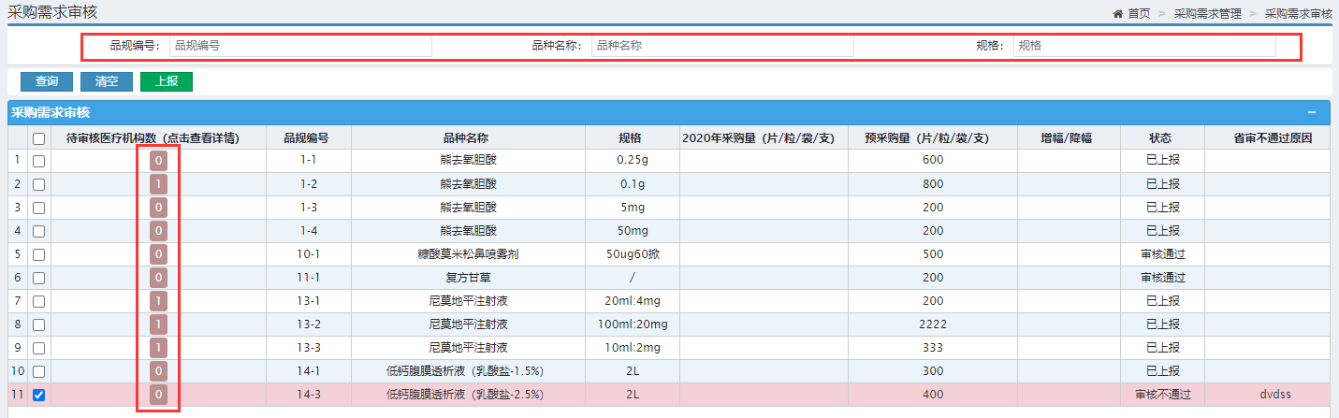
如上图，选择需要审核的目录，点击【待审核医疗机构数】标题下的数字（数字展示该地区下待审核信息的数量），进入审核页面，开始审核操作，点击选择【审核通过】、【审核不通过】。（增幅降幅：（由（预采购量-2020年采购量）/2020年采购量计算百分比，超出规定的阈值的范围时为增幅否则为降幅）。如下图所示：
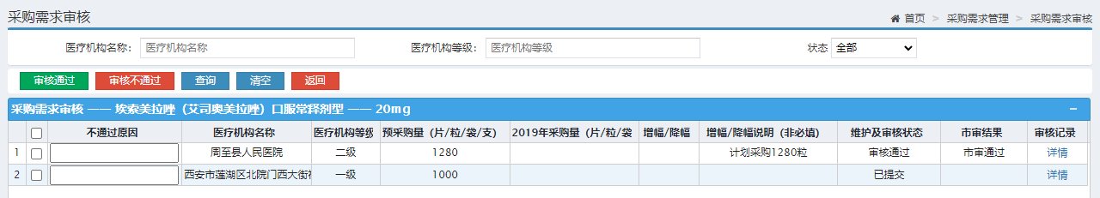
点击返回，继续审核其他目录中的数据，根据审核进度展示可以了解该目录下的数据审核状态进度，目录中的数据审核完成以后，点击【上报】按钮。点击【是】上报至上级审核机构。
注意：市上报前，请先确保所有医疗机构都提交并审核完成，一旦市点击【上报】，还没有审核通过的医疗机构将不能再上报。

